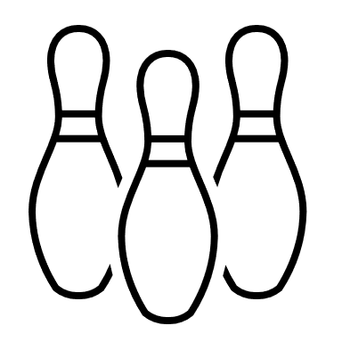
Zomerleague Spijkenisse
Organisatie: Party- & Bowlingcentrum Spijkenisse en Bowling Vereniging Spijkenisse
Wanneer: Elke dinsdag vanaf 11 juni 2024 t/m 23 juli 2024. Ingooien begint om 19:15. Graag van tevoren even aanmelden, dit kan tot 17.00 op de dag zelf door te bellen naar 0181-610656
Waar: Party- & Bowlingcentrum Spijkenisse
Hoogwerfsingel 2, 3202SP Spijkenisse
Voor wie: Toegankelijk voor iedereen, geen NBF lidmaatschap benodigd
Speelwijze: 4 games per speelavond, HCP 80% van 220 met een max. van 75 per game, Amerikaans systeem. 2 tot 3 personen per baan
Bepaling HCP: HCP wordt bepaald op basis van NBF-pasgemiddelde. Indien niet lid van de NBF of andere bond, dan wordt de HCP vastgesteld op 75 per game
Oliepatroon: Wall Street V2 – 40ft – ratio 11:1 (is tevens het oliepatroon dat in periode 1 van seizoen 2024/2025 wordt neergelegd in de huisleague)
Kosten: € 16,- per persoon per speelavond
Prijzen: Indien 4 of meer avonden gespeeld, dan speelt men mee voor de prijzen. Prijsuitreiking op laatste speeldag
Speeldag Datum Starttijd Verwachte eindtijd
Speeldag #1 Dinsdag 11 juni 19:15 Tussen 21:00 – 21:45
Speeldag #2 Dinsdag 18 juni 19:15 Tussen 21:00 – 21:45
Speeldag #3 Dinsdag 25 juni 19:15 Tussen 21:00 – 21:45
Speeldag #4 Dinsdag 2 juli 19:15 Tussen 21:00 – 21:45
Speeldag #5 Dinsdag 9 juli 19:15 Tussen 21:00 – 21:45
Speeldag #6 Dinsdag 16 juli 19:15 Tussen 21:00 – 21:45
Speeldag #7 Dinsdag 23 juli 19:15 Tussen 21:00 – 21:45

Prijzenschema*
1e plaats | Pro Bowl Strikebal**
2e plaats | Pro Bowl Sparebal***
3e plaats | Sportprijs-pakket
Speler met meeste games**** | Sportprijs-pakket
Speler met kleinste verschil tussen hoogste en laagste game | Sportprijs-pakket
Speler met kleinste verschil tussen hoogste en laagste serie | Sportprijs-pakket

